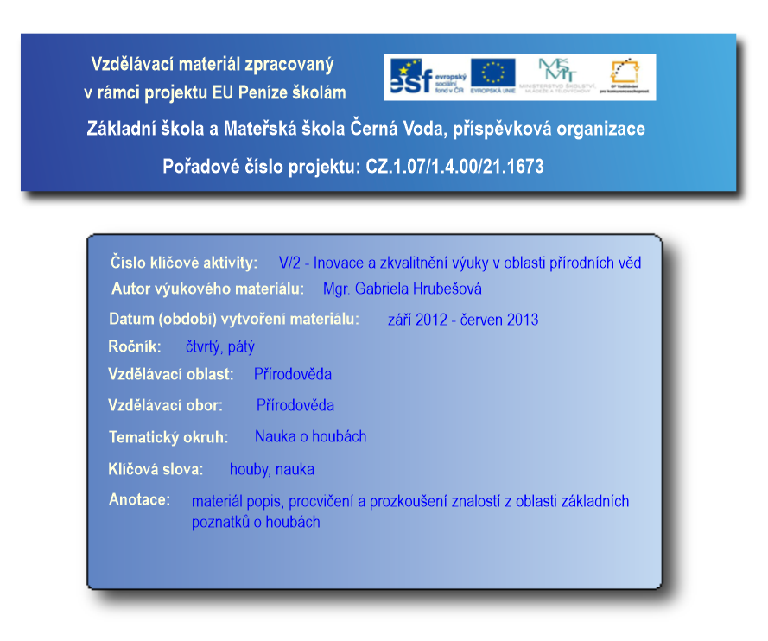
Houby
jedlé

Dělíme je:
nejedlé

jedovaté

- Houby nemají květy, stonek ani kořen. Skládají se z těchto částí:
Některé houby mají také:
prstenec a pochvu
klobouk
výtrusy
třeň
podhoubí

- Živí se ze zbytků v půdě nebo čerpají živiny z jiných organismů.
- Nepohybují se z místa na místo.
- Rozmnožují se pomocí výtrusů.
Jedlé houby
- Jsou to například: křemenáč osikový, bedla vysoká, hřib smrkový, klouzek obecný.
Nejedlé houby
- Jsou to houby, které nám neuškodí, ale nejíme je.
Jedovaté houby
- Způsobují nám otravu. Některé jsou i smrtelně jedovaté.
- Jsou to například: hřib satan, muchomůrka zelená, muchomůrka červená, čechratka podvinutá, muchomůrka tygrovaná.
Popiš části hub:

Napiš 5 druhů jedovatých hub a 5 jedlých:
Zdroje obrázků: obrázky jsou vlastní tvorbou

